ROMERIA A LA VIRGEN DE SANCHO ABARCA

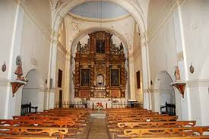

DOMINGO 01-SEPTIEMBRE-2019

ORNANIZA EL M.I. AYTO. DE CORTES
*Para participar en la comida popular es necesario apuntarse previamente, en la portería del Ayuntamiento de Cortes, antes del próximo día: Jueves 29/08/2019, a las 14,00 horas.
*La comida tendrá lugar en la explanada de la Ermita.

12,00 horas Misa en Honor de Ntra. Sra. de Sancho Abarca.
14,00 horas comida popular, gratuita, para los vecinos de Cortes que lo deseen.

